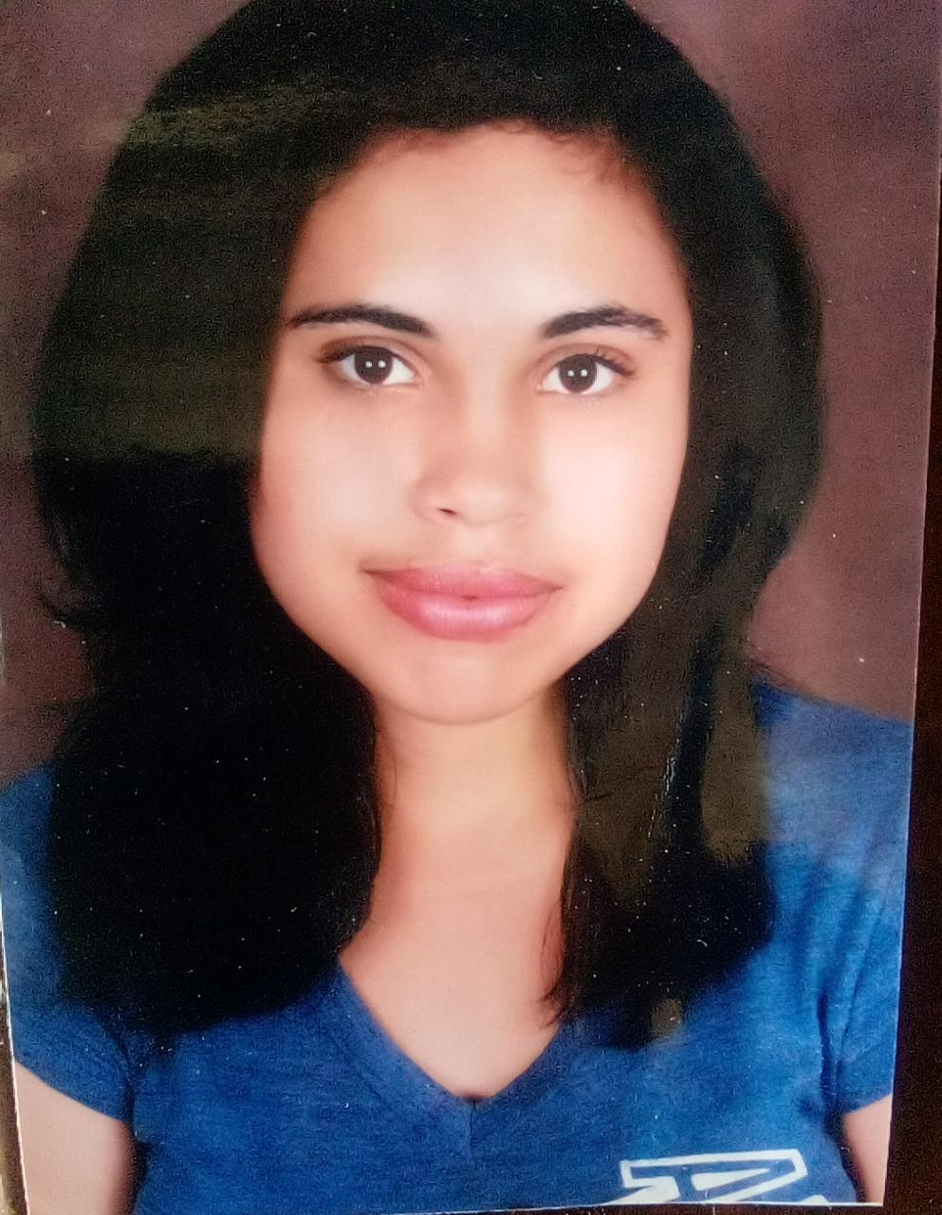 CURRICULUM VITAE

ODALIS ESTEFANY SIERRA FONSECA

Técnico Universitario en Agroexportación
Odalissierra1997@outlook.com
Celular: 93651617

DATOS PERSONALES

Fecha De Nacimiento: 01 de septiembre de 1997

No. De Identidad: 0801-1998-15900

Dirección: B. Lourdes, Comayagua

FORMACIÓN ACADÉMICA

Técnico Universitario en Agroexportación – UNAH - CURC (Centro Universitario Regional del Centro)
Diciembre 2022.

Bachiller Técnico Profesional en Contaduría y Finanzas - Instituto Departamental Leon Alvarado, Comayagua 2012-2017.

FORMACIÓN COMPLEMENTARIA

Capacitación Taller Principios Generales Del Sistema HACCP (Análisis de Riesgos y Control de Puntos Críticos), realizado en el CURC (Centro Universitario Regional del Centro), 2021

Taller de Manejo Responsable de Productos Químicos, Uso adecuado de EPP (equipo de protección personal), realizado en SENASA (Servicio Nacional de Sanidad Agropecuaria), Comayagua, 2020.

Taller de orientación laboral, Servicio Nacional de empleo, Secretaria de Trabajo y Seguridad Social (SENAEH), 2017

Capacitación del código de trabajo y prestaciones laborales, Secretaria de Trabajo y Seguridad, 2017

HABILIDADES

Estoy dispuesta siempre a aprender y a cumplir mis objetivos en la parte personal y laboral

Actitud de servicio, trabajo en equipo

Proactiva, emprendedora.

Responsable

Buenas relaciones interpersonales.

Facilidad de aprendizaje.

Manejo de paquete de office

Facilidad de expresión verbal y escrita.

Organizada

Análisis y resolución de conflictos

Manejo de exigencias laborales

Actitud positiva y colaboración

EXPERIENCIA PROFESIONAL

Práctica profesional en Empresas Villar hn, Comayagua durante los meses Febrero -Agosto 2022 como JEFA DE INOCUIDAD.

Funciones desempeñadas

- Control en el proceso de recepción de frutas.
- Manejo de BPA (Buenas Practica Agrícolas).
- Control y monitoreo de plagas.
- Supervisora de calidad en empaque de la fruta.
- Control de inventario de empaque.
- Inspección del personal en BPM (Buenas Prácticas de Manufactura).
- Registro de Control pre-operativos.
- Supervisión de descarga y despacho de contenedor.
- Diseño de formatos de inocuidad.

Práctica profesional en BANADESA, Comayagua, durante el mes de octubre de 2017. (Asistente auxiliar contable)

- Elaboración de documentos contables
- Participación en las actividades de la oficina.
- Aperturas de cuentas de ahorro
- Cambio de libreta de ahorro

REFERENCIAS

Personales

Ing. Dany Valladares 9929-8184
Abg. y Not. Juan Pablo Cruz 9907-4708
Abg. Erick Cruz 9351-4054

Laborales

Ing. Claudia Doblado Empresas Villar hn 9557-7548

